**Grupa RENEX na targach Machtech & Innotech Expo 2025 w Sofii**

**Nowoczesne technologie, ergonomiczne rozwiązania i bezpieczne środowiska pracy – z tym przesłaniem Grupa RENEX wzięła udział w tegorocznych targach Machtech & Innotech Expo 2025 w Sofii. Wydarzenie, odbywające się w dniach 30 września – 3 października w Inter Expo Center, zgromadziło kluczowych przedstawicieli przemysłu i technologii z całego regionu Europy Południowo-Wschodniej.**

Tegoroczna edycja po raz kolejny potwierdziła swoją pozycję jednego z najważniejszych wydarzeń branżowych w tej części Europy. Wśród wystawców znalazła się również Grupa RENEX, prezentująca kompleksową ofertę rozwiązań marki REECO, wspierających przedsiębiorstwa w tworzeniu nowoczesnych, bezpiecznych i ergonomicznych środowisk pracy.

W centrum prezentacji znalazły się stoły robocze REECO – rozwiązania projektowane z myślą o maksymalnej funkcjonalności i trwałości, które zyskały uznanie w wielu branżach przemysłowych. Dzięki konstrukcji modułowej pozwalają one na dowolną konfigurację, dopasowaną do potrzeb produkcji, montażu czy kontroli jakości. Zastosowane rozwiązania ergonomiczne poprawiają komfort i efektywność pracy, a szeroka gama akcesoriów umożliwia dalsze dostosowanie stanowiska do specyfiki procesów technologicznych.

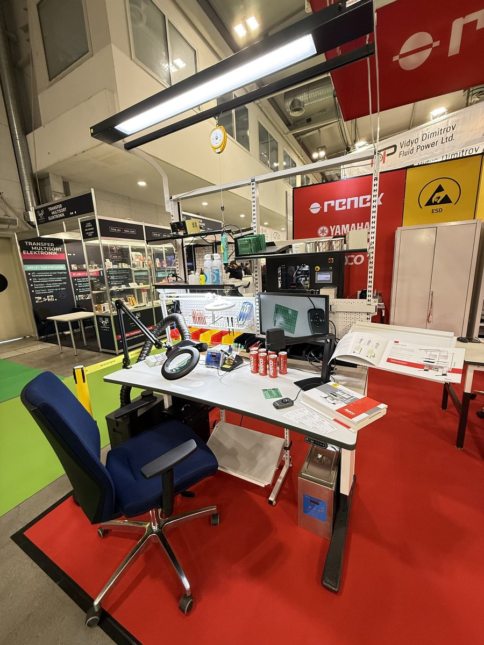

Na stoisku zaprezentowano również odzież antystatyczną i roboczą REECO, zapewniającą ochronę użytkowników oraz komponentów elektronicznych w strefach wymagających kontroli elektrostatycznej. Wysokiej jakości materiały i precyzyjne wykonanie gwarantują trwałość oraz wygodę użytkowania – nawet podczas wielogodzinnej pracy w środowiskach produkcyjnych.

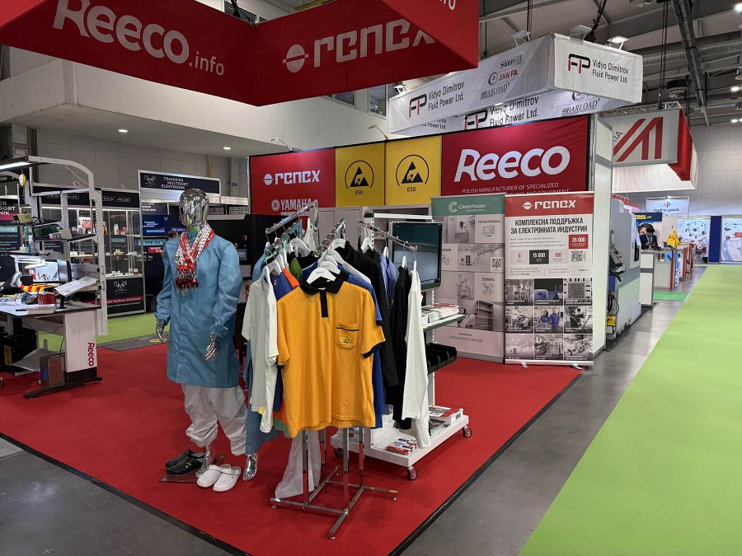

Istotną część ekspozycji stanowiły także rozwiązania z zakresu ochrony ESD – od systemów uziemienia i mat roboczych, przez opaski nadgarstkowe i odzież ochronną, po kompleksowe wyposażenie stref EPA. Prezentowane technologie wpisują się w misję Grupy RENEX, której jednym z kluczowych obszarów działalności jest wspieranie przedsiębiorstw w budowaniu środowisk pracy zgodnych z międzynarodowymi normami bezpieczeństwa i jakości.

Udział Grupy RENEX w targach Machtech & Innotech Expo 2025 był również okazją do rozmów z partnerami z regionu oraz wymiany doświadczeń w zakresie automatyzacji procesów, organizacji produkcji i ergonomii stanowisk pracy. Wydarzenie zgromadziło wiodących przedstawicieli branż: mechanicznej, elektronicznej, mechatronicznej i technologicznej, tworząc przestrzeń do poznawania najnowszych trendów oraz budowania międzynarodowych relacji biznesowych.

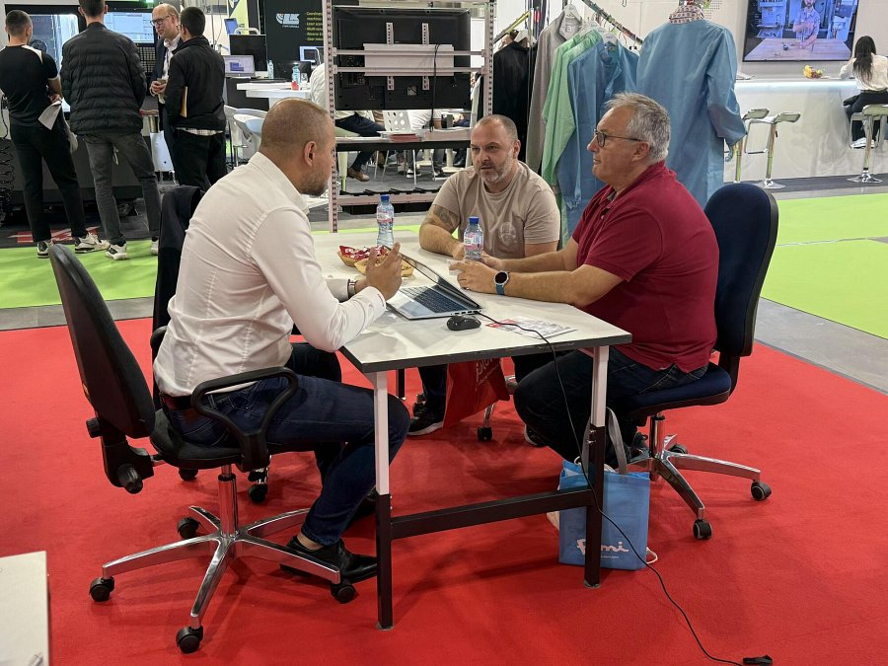

Obecność Grupy RENEX w Sofii stanowiła kolejny krok w umacnianiu pozycji firmy na rynkach Europy Środkowo-Wschodniej, gdzie od lat rozwija ona działalność poprzez lokalne oddziały i partnerstwa dystrybucyjne. Wspólne spotkania, konsultacje techniczne oraz prezentacje praktyczne potwierdziły rosnące zainteresowanie kompleksowymi rozwiązaniami oferowanymi przez Grupę – od wyposażenia stanowisk pracy, przez systemy ESD, po automatyzację i szkolenia.